UNIVERSIdade FEEVALE

erion dreyer

INTERFACE DE USUÁRIO EM SOFTWARES DE MONITORAMENTO TERAPÊUTICO DE FÁRMACOS

Novo Hamburgo
2018
erion dreyer

INTERFACE DE USUÁRIO EM SOFTWARES DE MONITORAMENTO TERAPÊUTICO DE FÁRMACOS

Trabalho de Conclusão de Curso
apresentado como requisito parcial
à obtenção do grau de Bacharel em
Ciência da Computação pela
Universidade Feevale

Orientador: Dr. Rodrigo Rafael Villarreal Goulart

Novo Hamburgo
2018

Agradecimentos
Gostaria de agradecer a todos os que, de alguma maneira, contribuíram para a realização desse trabalho de conclusão, em especial:
A minha família que sempre me deu todo apoio necessário, ao meu orientador que sem ele não existiria este trabalho e a todos os professores da Universidade Feevale que me guiaram no decorrer do curso e ao Vitor Felipe Ebertz o qual teve seu estudo como base para o protótipo aqui apresentado.

Resumo
A Farmacocinética é uma área da Farmacologia que estuda o processo de absorção de um fármaco por um organismo, para assim determinar o seu efeito terapêutico. Neste contexto, o monitoramento terapêutico de fármacos (Therapheutic Drug Monitoring - TDM) tem como objetivo o tratamento pela individualização dos regimes de dosagem baseados na avaliação da concentração dos fármacos no sangue. Doses individualizadas, que mantenham as concentrações dentro de intervalos pré-estabelecidos, podem ser monitoradas de forma automatizada. O presente trabalho consiste em uma revisão dos principais softwares voltados ao monitoramento terapêutico individualizado, com aplicações em farmacocinética, evidenciando suas funcionalidades e limitações. Entre os trabalhos analisados, o software PKSoft foi avaliado e uma interface para dispositivos móveis foi proposta e desenvolvida. Sob perspectiva das técnicas mobile-first e material design, a interface do PKSoft foi revista e reimplementada.

Palavras-chave: Farmacologia, farmacocinética, softwares farmacológicos, TDM (Therapheutic Drug Monitoring)

Abstract
Pharmacokinetics is an area of ​​Pharmacology that studies the process of absorption of a drug by an organism, to determine its therapeutic effect. In this context, Therapeutic Drug Monitoring (TDM) aims the treatment by the use of individualized dose regimens based on the evaluation of the concentration of the drugs in the blood. Individualized doses, which maintain concentrations under pre-established intervals, can be monitored in an automated manner. The present work consists of a review of TDM softwares, with applications in pharmacokinetics, evidencing its functionalities and limitations. Among the analyzed works, the PKSoft software was evaluated and an interface for mobile devices was proposed and developed. Under the perspective of the mobile-first and material design techniques, the PKSoft interface has been revised and redeveloped.

Key words: Pharmacology, pharmacokinetics, pharmacological software, TDM.
Lista de Figuras
Figura 1 - ADME 11
Figura 2 - Modelo de um compartimento 15
Figura 3 - Concentração do fármaco em um modelo de um compartimento 16
Figura 4 - Modelo de dois compartimentos 17
Figura 5 - Concentração de fármaco em um modelo de dois compartimentos 17
Figura 6 - Exemplo de modelo PBPK 18
Figura 7 - Tela inicial do BestDose 20
Figura 8 - Principais opções do BestDose 20
Figura 9 - Regime inicial no BestDose 21
Figura 10 - Seleção do modelo populacional no BestDose 22
Figura 11 - Seleção de rota para aplicação do fármaco no BestDose 22
Figura 12 - Funções renais do paciente no BestDose 23
Figura 13 - Informações de administração de fármaco no BestDose 24
Figura 14 - Intervalo de dose sugerido com base nos índices de erros no BestDose 25
Figura 15 - Relatório do regime de dosagem atual no BestDose 26
Figura 16 - Ajuste de dosagens no BestDose 27
Figura 17 - Predições do modelo populacional no BestDose 28
Figura 18 - Predições de um ponto específico no BestDose 28
Figura 19 - Cadastro de novo paciente no BestDose 29
Figura 20 - Seleção do fármaco para cadastro do regime passado no BestDose 30
Figura 21 - Cadastro das doses anteriores no BestDose 30
Figura 22 - Dados carregados de paciente anteriormente salvo no BestDose 31
Figura 23 - Dados do modelo populacional isolado no BestDose 32
Figura 24 - Concentrações séricas 1 no BestDose 32
Figura 25 - Concentrações séricas 2 no BestDose 33
Figura 26 - Modelos do PKSolver 35
Figura 27 - Seleção dos dados com base em informações de exemplo 35
Figura 28 - Opções de otimização do PKSolver 36
Figura 29 - Funções do PKSolver 37
Figura 30 Tela inicial PKSoft 38
Figura 31 Tela de simulação do PKSoft 39
Figura 32 – API em Plumber 42
Figura 33- Tela inicial do PKSoft 48
Figura 34 - PKSoft tela de simulação de dosagens 48
Figura 35 – Elementos principais da nova interface 49
Figura 36 - Fluxo inicial PKSoft 50
Figura 37 - Fluxo de Pacientes PKSoft 50
Figura 38 - Curva de concentração simulada 51

Lista de Tabelas
Tabela 1: Variáveis básicas da farmacocinética 14
Tabela 2: Endpoints da API PKSoft 42
Tabela 3: Requisitos Funcionais do PKSoft 47
Tabela 4: Principais componentes da nova interface 60

Lista de Abreviaturas e Siglas
ADME | Absorption, Distribution, Metabolism, Excretion
API | Application Programming Interface
AUC | Área sob a curva de concentração do fármaco versus o tempo
CCr | Creatinine clearance
Cmax | Concentração máxima da droga
Cl ou CLe | Clearance, depuração
Ctrough | Concentração mínima da droga
F | Biodisponibilidade
HTTP | Hypertext Transfer Protocol
JSON | JavaScript Object Notation
Ke | Taxa de eliminação da droga
MM | Multiple model
NCA | Noncompartimental analysis
NP | Nonparametric
PD | Pharmacodynamic
PBPK | Physiologically based pharmacokinetic
PK | Pharmacokinetic
REST | REpresentational State Transfer
SCr | Serum creatinine
SPA | Single Page Application
Thalf | Meia vida
Tmax | Tempo para atingir a concentração máxima
TDM | Therapeutic Drug Monitoring
Vd | Volume de distribuição
Sumário
1 INTRODUÇÃO 10
2 FARMACOCINÉTICA 11
2.1 VARIÁVEIS BÁSICAS 12
2.2 MODELOS FARMACOCINÉTICOS 14
2.2.1 MODELO NÃO COMPARTIMENTAL 14
2.2.2 MODELO DE UM COMPARTIMENTO 15
2.2.3 MODELO DE DOIS COMPARTIMENTOS 16
2.2.4 MODELOS FISIOLÓGICOS 18
3 SOFTWARES PARA O MONITORAMENTO INDIVIDUAL DE PACIENTES 19
3.1 BESTDOSE 19
3.1.1 PLANEJAMENTO DO REGIME INICIAL 19
3.1.2 ANÁLISE DE DADOS E REGIME AJUSTADO 29
3.2 PKSOLVER 33
3.3 PKSOFT 37
4 EVOLUINDO O PKSOFT 40
4.1 API PKSOFT 40
4.2 A APLICAÇÃO 43
4.3 FRONT-END PKSOFT 45
5 RESULTADOS OBTIDOS 47
5.1 SOLUÇÃO DESENVOLVIDA 49
5.2 TRABALHOS FUTUROS 51
6 CONCLUSÃO 53
7 REFERÊNCIAS BIBLIOGRÁFICAS 54
8 ANEXOS 56

INTRODUÇÃO
A farmacologia é o estudo do valor terapêutico e potencial toxicidade de agentes químicos em sistemas biológicos, uma área de estudo bastante extensa. Farmacocinética (também referenciada como pharmacokinetic ou, PK), uma das divisões na farmacologia e foco deste trabalho, é o estudo de como o corpo humano reage a determinados medicamentos (UNC, 2003). Farmacocinética e farmacodinâmica (pharmacodynamic, PD) são as duas maiores divisões na farmacologia (ATKINSON et al. 2007).
A PK é particularmente importante durante os estágios iniciais do desenvolvimento de medicamentos, nomeadamente em estudos pré-clínicos, fase I e fase II. Para produzir um efeito, um medicamento deve atingir seu alvo em uma concentração adequada. Isso envolve vários processos coletivamente chamados farmacocinética. Geralmente, os processos são: absorção, distribuição, metabolismo e excreção ou ADME (absorption, distribution, metabolism, excretion). (GROULX, 2006). Além disso, a PK é um adjunto valoroso para prescrição e avaliação da terapia com fármacos. Para a maioria das aplicações clínicas, as análises farmacocinéticas podem ser simplificadas representando a distribuição de medicamentos dentro do corpo por um único compartimento em que as concentrações da droga são uniformes (ATKINSON et. al., 2007).
Devido a PK envolver inúmeros cálculos complexos, softwares TDM (Therapeutic Drug Monitoring) foram desenvolvidos para facilitar e agilizar este trabalho. No entanto, os softwares atualmente disponíveis carecem no quesito usabilidade, na maioria dos casos são muito complexos, com uma íngreme curva de aprendizado e com pouca flexibilidade, tanto para análises de TDM quanto para integração com os sistemas já existentes nas instituições alvo. Esta afirmação é coincidente com os estudos de (FUCHS et al., 2013) bem como os de (ZHANGA et al., 2010).
Com base nestas deficiências, este trabalho analisa os aspectos de usabilidade e interface de softwares para TDM. O trabalho apresenta um breve resumo de conceitos básicos de PK, seus mais conhecidos modelos de análise para TDM, e o que os softwares devem levar em conta ao realizar seus cálculos. Visando melhorar a usabilidade de softwares para TDM, uma análise de usabilidade de alguns softwares existentes é apresentada, destes, um deles serviu como base para a solução proposta no capítulo final, onde são apresentados os conceitos utilizados no desenvolvimento da nova interface, suas vantagens e deficiências.

FARMACOCINÉTICA
Os princípios básicos de farmacocinética afetam a quantidade de fármaco livre que finalmente irá alcançar o alvo. Para produzir um efeito em seu alvo, o fármaco precisa ser absorvido e, a seguir, distribuído pelo seu alvo antes de ser metabolizado e excretado (da sigla ADME – absorção, distribuição, metabolização e excreção), como ilustra a Figura 1. (GOLAN, 2009)

Figura 1 - ADME
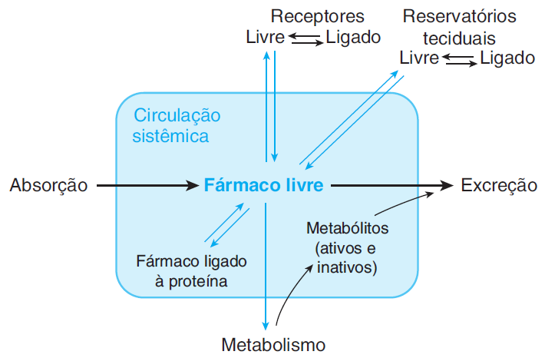
Fonte: GOLAN, 2009.

Segundo (GROULX, 2006), antes de uma droga poder exercer um efeito farmacológico nos tecidos, ela deve ser levada para a corrente sanguínea - geralmente através de superfícies mucosas como o trato digestivo (absorção intestinal). A absorção é o processo de entrada da droga no corpo até a corrente sanguínea. De acordo com (GOLAN, 2009), pode ocorrer via enteral (oral), parenteral, sendo esta subcutânea, intramuscular, intravenosa ou intratectal, via membrana mucosa ou transdérmica.
A distribuição é o processo pelo qual uma droga é transportada em fluidos corporais da circulação sanguínea para os tecidos do corpo. Um medicamento pode ser administrado através de uma variedade de rotas, incluindo intramuscular, intravenosa, subcutânea, orais ou via passagens nasais, orelha, olho e mais. Após a administração, uma droga se distribuirá em todos os compartimentos e tecidos do corpo que é capaz. O tempo que leva para que isso ocorra é chamado de fase de distribuição, e geralmente é rápido. Uma droga é distribuída em um volume teórico, chamado de volume de distribuição (Vd). Este volume geralmente é medido em litros, e é considerado teórico porque se baseia em concentrações de fármacos de amostragem imediatamente após a administração, com a suposição de que o medicamento está uniformemente distribuído por todo o corpo.
O processo pelo qual um medicamento é quimicamente inativado (quebrado por enzimas) para que possa ser excretado do corpo ocorre pelo metabolismo.
A excreção é o processo pelo qual uma droga é removida do local de ação e eliminada do corpo. Imediatamente após a administração de uma dose de medicamento, o corpo começa a eliminar pelo metabolismo hepático, excreção renal ou ambos. O processo de eliminação pode às vezes seguir a cinética de primeira ordem, onde a proporção constante da droga é eliminada do corpo durante cada unidade de tempo. Se o medicamento entrar em vários compartimentos e for eliminado desses compartimentos a taxas diferentes, então a farmacocinética se torna mais complicada. Este tópico será explorado mais adiante (GROULX, 2006).

VARIÁVEIS BÁSICAS
O conteúdo a seguir, baseia-se no estudo de GROULX (2006), exceto quando indicado o contrário, por trazer de forma simples e resumida alguns conceitos básicos da farmacocinética que os softwares devem levar em conta para uma correta avaliação. Todos os materiais encontrados utilizam as mesmas representações de variáveis, sendo uma convenção na área e não uma denominação do autor. No entanto, de acordo com a metodologia de análise, algumas destas variáveis podem vir a sofrer alguma alteração em sua representação. A Tabela 1 exibe as variáveis comuns com uma breve descrição e o próximo capítulo apresenta de maneira resumida os principais modelos utilizados para a análise de concentração e dosagem de fármacos, que utilizam estas variáveis.
Após a administração de um medicamento, ele é absorvido pelo corpo e atingirá uma concentração máxima, ou Cmax, em tempo nomeado Tmax. A concentração mínima, ou Ctrough, é encontrada em um intervalo de dosagem, que varia de acordo com o regime de dosagem do tratamento. A eliminação de drogas que seguem a cinética de primeira ordem é descrita por uma constante de taxa de eliminação, que representa a diminuição na concentração de fármaco por unidade de tempo. Essa constante é relacionada matematicamente a dois outros parâmetros importantes, a liberação de drogas (clearance, Cl, muitas vezes traduzida como depuração) e a meia-vida (Thalf). Liberação é um termo descritivo usado para medir a taxa de remoção irreversível de um medicamento do corpo. Representa o volume teórico de sangue que está completamente limpo de drogas por unidade tempo (por exemplo, ml / min). Cl pode ser calculado através da área sob a curva de concentração do fármaco versus tempo (AUC). Além disso, a AUC é frequentemente usada para comparar a exposição da droga obtida com diferentes doses.
É também importante para medicamentos que são administrados de forma repetitiva para o tratamento de doenças crônicas, como asma ou epilepsia.
O volume de distribuição (Vd) é usado para descrever quantitativamente a distribuição da droga em todo o corpo, assumindo que a droga está uniformemente distribuída por todo o corpo.
A biodisponibilidade, comumente denotada como F, é usada para descrever a quantidade de medicamento que atinge o sistema circulatório após a administração. A biodisponibilidade de uma dose intravenosa de medicamento é assumida como 100%.
No caso da administração oral, F é calculado como a proporção de concentrações do fármaco (usando AUCs) depois de aplicado o medicamento por via oral, em comparação com a mesma dose administrada por via intravenosa. De acordo com GOLAN (2009), a biodisponibilidade é também conhecida como fração absorvida.
Algumas destas variáveis podem vir a ter uma representação diferente, de acordo com o modelo de análise envolvido, uma breve descrição dos modelos básicos é apresentada no próximo capítulo.

Tabela 1: Variáveis básicas da farmacocinética
Variável | Significado
Cmax | Concentração máxima da droga
Ctrough | Concentração mínima da droga
Tmax | Tempo de concentração máxima
Ke | Constante da taxa de eliminação
Cl ou CLe | Liberação sistêmica
Thalf | Meia-vida
AUC | Área sob a curva de concentração do fármaco versus tempo
Vd | Volume de distribuição
F | Biodisponibilidade

MODELOS FARMACOCINÉTICOS
Para a obtenção dos dados relevantes ao tratamento individual de pacientes, modelos de análise dos dados foram desenvolvidos e evoluídos no decorrer dos anos, estes modelos variam de modelos puramente matemáticos, caso do NCA (Noncompartimental Analysis), até modelos complexos que buscam representar as funções do corpo humano matematicamente, os dividindo em compartimentos relevantes ao tratamento em questão.

MODELO NÃO COMPARTIMENTAL
Os modelos não compartimentais (NCA), de acordo com os estudos de Cheung (2009), são muitas vezes baseados em princípios de análise de sistema linear, em vez de estruturas anatômicas ou propriedades fisiológicas. Eles são usados principalmente para derivar as seguintes 3 propriedades: (1) estimativa de parâmetros farmacocinéticos, por exemplo, a área sob curva de concentração plasmática (AUC) com integração matemática de dados experimentais; (2) relação entre a taxa de entrada e concentração sistêmica do fármaco, usando uma equação integral de convolução; (3) descrição da fase terminal do tempo de concentração da droga, usando um termo exponencial.
Embora útil para a descrição e interpolação dos dados, os modelos não compartimentais não levam em consideração a fisiologia e, portanto, dificultam a predição quando mudanças fisiológicas ocorrem. No entanto, eles podem ser úteis complementos aos modelos farmacocinéticos fisiológicos (CHEUNG e PENG, 2009). Para Zhanga (2010) a simplicidade de seus cálculos o torna um método frequentemente utilizado.

MODELO DE UM COMPARTIMENTO
O modelo de um compartimento, chamado por Gallo-Neto (2012) de modelagem monocompartimental, consiste de um modelo altamente simplificado (Figura 2). Assume-se que as velocidades de absorção, metabolismo e excreção sejam diretamente proporcionais à concentração do fármaco no compartimento a partir do qual a transferência esteja ocorrendo (Figura 3). Essa é uma maneira útil de ilustrar alguns princípios básicos, mas é, claramente, uma grande simplificação fisiológica. As características das diversas partes do organismo, como cérebro, tecido adiposo e músculo, são bastante diferentes em termos de irrigação sanguínea, coeficiente de partição dos fármacos e permeabilidade dos capilares para fármacos. Essas diferenças, que são ignoradas no modelo de compartimento único, podem afetar de modo importante a evolução temporal da distribuição e ação do fármaco (RANG, 2016).

Figura 2 - Modelo de um compartimento
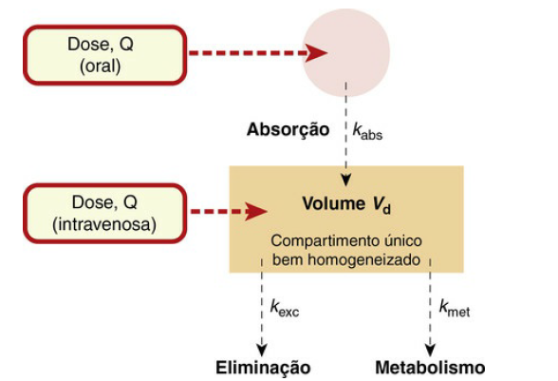
Fonte: RANG, 2016

Figura 3 - Concentração do fármaco em um modelo de um compartimento
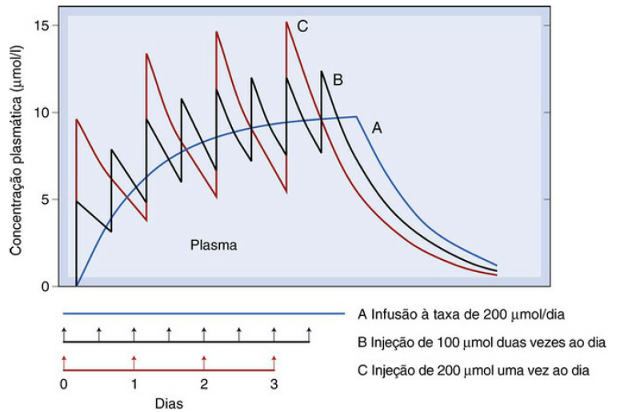
Fonte: RANG, 2016

MODELO DE DOIS COMPARTIMENTOS
O modelo de dois compartimentos, ou modelagem bicompartimental, como dito por Gallo-Neto (2012), é uma aproximação amplamente utilizada, na qual os tecidos são agrupados como um compartimento periférico. As moléculas do fármaco podem entrar e sair do compartimento periférico apenas por meio do compartimento central (Figura 4), que geralmente representa o plasma. A adição de um segundo compartimento ao modelo acarreta na introdução de um segundo componente exponencial na evolução temporal predita da concentração plasmática, de modo que ele apresente uma fase rápida e uma lenta. Esse padrão é observado com freqüência experimentalmente e é mais claramente observado quando os dados de concentração são plotados semi-logaritmicamente (Figura 5) (RANG, 2016).

Figura 4 - Modelo de dois compartimentos
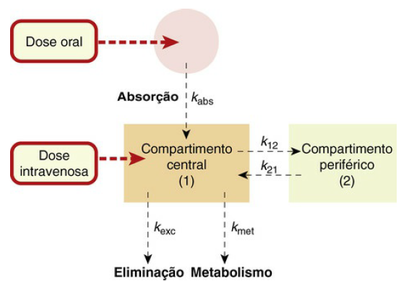
Fonte: RANG, 2016

Figura 5 - Concentração de fármaco em um modelo de dois compartimentos
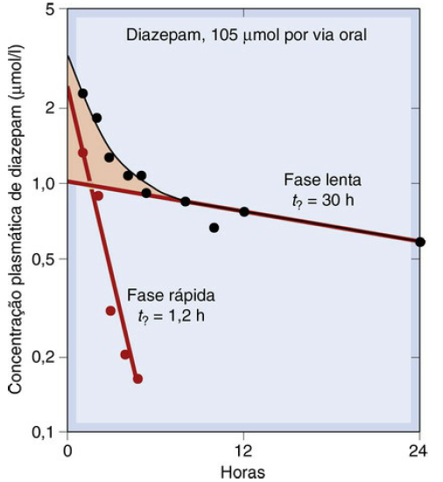
Fonte: RANG, 2016

MODELOS FISIOLÓGICOS
O modelo farmacocinético fisiológico (physiologically based pharmacokinetic, PBPK) foi introduzido por Haagard (1924) como citado por Cheung (2009). O conceito é dividir o corpo em compartimentos / órgãos principais, fisiologicamente relevantes, e formular uma equação diferencial de balanço de massa para cada compartimento que descreva o destino da substância dentro desse compartimento. O modelo PBPK é um modelo compartimental, mas difere-se dos modelos clássicos, na medida em que os compartimentos representam tecidos, órgãos e volumes físicos, onde processos fisiológicos, físico-químicos e bioquímicos são descritos matematicamente. (CHEUNG e PENG, 2009). Um exemplo deste modelo é exibido na Figura 6, no entanto o mesmo pode ser modelado com mais ou menos detalhes, de acordo com as necessidades envolvidas. No caso da Figura 6, sete compartimentos foram inseridos no modelo, onde a droga circula por eles até sua completa eliminação, a cada iteração com um determinado compartimento, uma concentração da droga pode ser detectada no mesmo, tornando a análise mais precisa.

Figura 6 - Exemplo de modelo PBPK
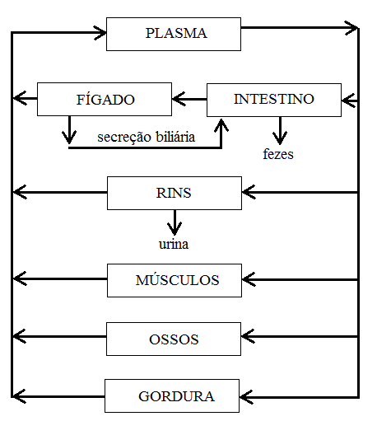
Fonte: Do autor, 2018

SOFTWARES PARA O MONITORAMENTO INDIVIDUAL DE PACIENTES
De acordo com os estudos de (FUCHS et al., 2012), o software USC*PACK foi o primeiro desenvolvido para tratar deste assunto, em 1973 pela University of Southern Carolina. Desenvolvido para prática clínica e ajustes de dosagem. Seguido pelo MwPharm, em 1982 mantido atualmente pela MediWare. Em 1990 o Abbot Laboratories desenvolveu o PKS, atualmente descontinuado, juntamente com GEN, ATM e Simkin, todos no mesmo ano. Os autores destacam que alguns destes softwares foram descontinuados devido a junções com outros softwares, como exemplo o Kinetidex em 2001, uma junção do Simkin e Macrodex. Em 2006 a Kaoshiung Medical University lançou o JPKD para desktop e o TDM para R (um programa estatístico). Em 2011 foi lançado o TCIWorks pela University of Queensland. Ainda segundo os autores, outros softwares para este fim existem. Os considerados mais relevantes foram citados e alvo de seus estudos.

BESTDOSE
O BestDose surgiu em 1967. Foi inicialmente conhecido como USC* PACK, em 1973, evoluindo para o RightDose e atualmente BestDose. Emprega modelos não paramétricos (nonparametric, NP) para análise do comportamento farmacocinético, para atingir o alvo desejado com máxima precisão, e também faz uso do método de múltiplos modelos (multiple model, MM) para criar os regimes de dosagem.
O software emprega quatro métodos diferentes de Análise Bayesiana, conforme necessário para aperfeiçoar os modelos individuais de PK do paciente de acordo com suas necessidades e situação clínica.
Esta seção destina-se a ilustrar o uso comum deste software, está baseada no livro de (JELLYFFE e NEELY, 2016) e foi realizada utilizando a versão 1.118 em um Windows 7. O BestDose está atualmente disponível para avaliação gratuita em http://www.lapk.org/.

PLANEJAMENTO DO REGIME INICIAL
Para o planejamento do regime de uma medicação são necessárias algumas informações. Dados do paciente e modelo populacional, associado ao fármaco utilizado, são os parâmetros iniciais presentes no BestDose (nas ações da interface, Figura 7). A tarefa (menu “Task" da Figura 8 A), tem como finalidade encaixar o modelo com os dados do paciente ou simplesmente simular com os parâmetros do popmodel (modelo populacional do fármaco utilizado no tratamento atual) para ver o quão bem este modelo prediz os dados do paciente.

Figura 7 - Tela inicial do BestDose
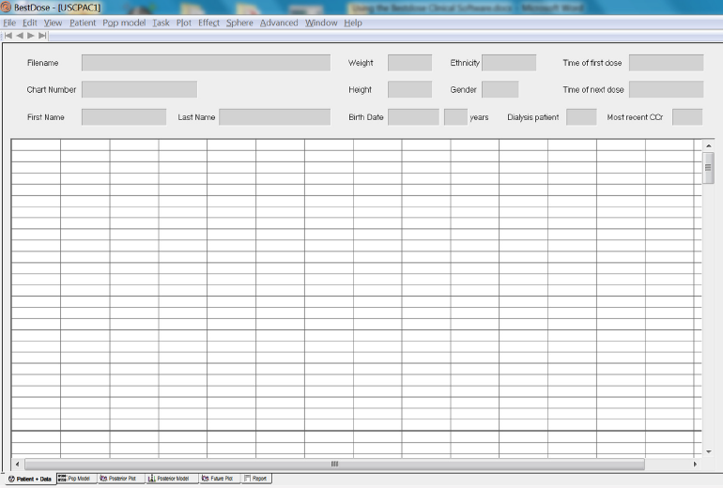 Fonte: Captura de tela do autor, BestDose, 2018

Figura 8 - Principais opções do BestDose
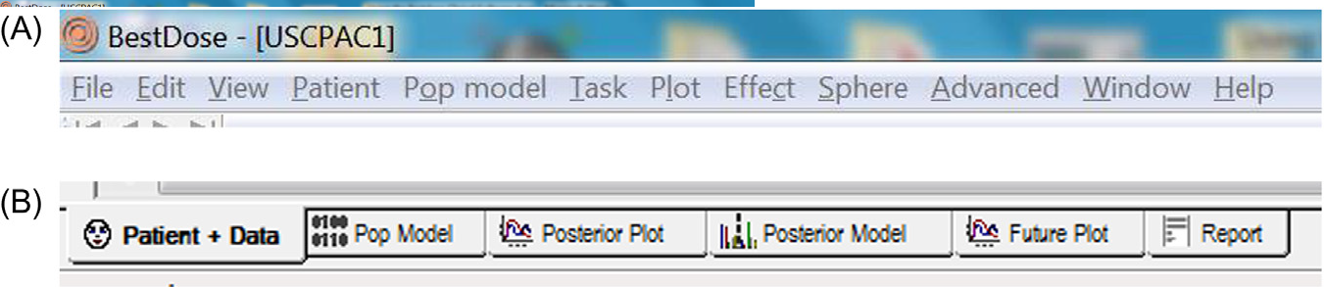 Fonte: Captura de tela do autor, BestDose, 2018

Para apresentar o regime de dosagem um novo paciente é cadastrado no software (menu superior, em “Patient” > “New Patient, Initial Regimen” Figura. 9). Para isso, considere um paciente com 65 anos, 170 cm de altura e 70 kg de peso. Estas informações podem ser fornecidas em outras medidas, como polegadas ou gramas.

Figura 9 - Regime inicial no BestDose
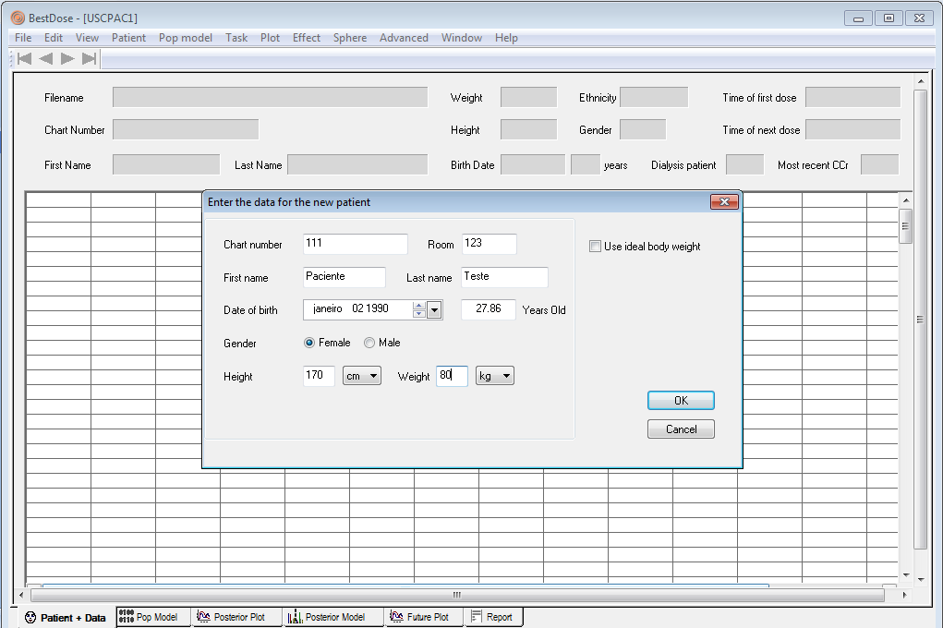 Fonte: Captura de tela do autor, BestDose, 2018

Após a identificação dos dados pessoais do paciente o modelo populacional é selecionado (menu “Pop model” para selecionar o modelo de população do fármaco que está sendo usado, Figura 10). Em seguida, o plano de regime inicial pode ser calculado (menu "Task" > "Plan Initial Regimen". Conforme mostra a Figura 11, existem três rotas possíveis de administração do fármaco, intravenosa (IV, intravenous), intramuscular (IM, intramuscular) e oral (PO, per os) e podem ser escolhidas sete opções de dosagem diferentes. As rotas determinam o tempo de absorção e biodisponibilidade do fármaco.

Figura 10 - Seleção do modelo populacional no BestDose
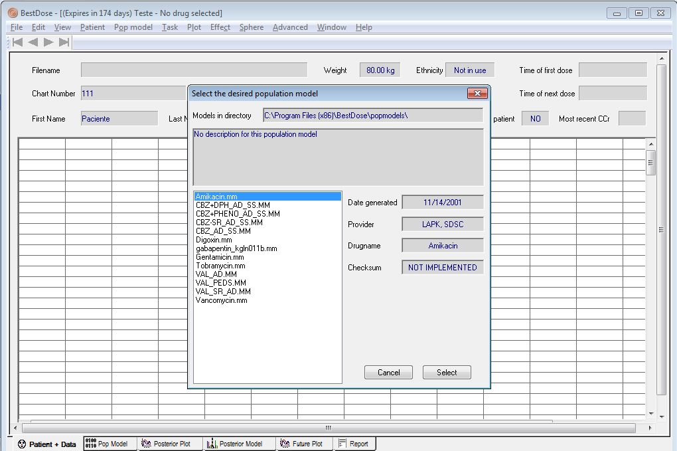 Fonte: Captura de tela do autor, BestDose, 2018

Figura 11 - Seleção de rota para aplicação do fármaco no BestDose
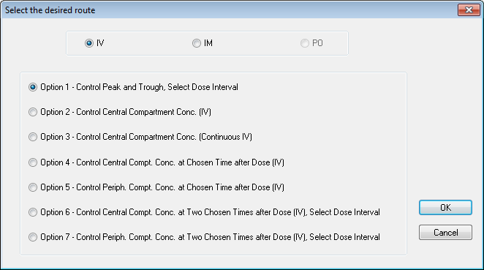 Fonte: Captura de tela do autor, BestDose, 2018

Em seguida (Figura 12), a capacidade da função renal do paciente é então estimada. Uma expectativa de níveis de massa muscular, de creatinina no sangue (chamado de serum creatinine ou SCr), e sua comparação com os níveis encontrados na urina (chamado de creatinine clearance ou CCr). Estes valores são estimados para uso no regime inicial (um aumento da concentração de creatinina no sangue sem perda de massa muscular são possíveis indicativos de mau funcionamento dos rins). No início, geralmente há uma única amostragem, o que determina a amostra como estável (opção “Stable Scr” da interface). Desta forma, como o SCr atual do paciente (aqui 1 mg / dL) o CCr estimado é de 69,14 mL / min por 1,73 m². A massa muscular estimada do paciente (como uma porcentagem do normal, avaliada por exame físico de massa bruta) também é utilizada. Isso é usado principalmente para revisar a estimativa da produção de creatinina para ajustar pacientes caquéticos com massa muscular reduzida e produção reduzida de creatinina. Além disso, com a indicação de que o paciente faz diálise, uma redução adicional de 15% na produção estimada de creatinina será feita para melhor explicar sua produção nestes pacientes.

Figura 12 - Funções renais do paciente no BestDose
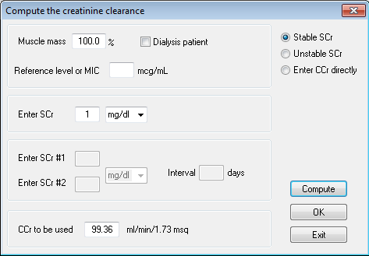
Fonte: Captura de tela do autor, BestDose, 2018

Além disso, é possível calcular o CCr a partir de qualquer par de amostras de SCr para o paciente indicado. Isto é o que também acontece internamente. O software utiliza o histórico de SCr do paciente, valora e calcula o CCr entre pares, que faz com que o SCr mude do primeiro valor e vá para o segundo. A mudança no CCr é retirada no próximo intervalo de dose. Além disso, o CCr pode ser inserido diretamente para cada intervalo de dose, se desejar.
O próximo passo é inserir as informações necessárias a respeito da rota anteriormente selecionada, no caso de exemplo, peak goal, trough goal, a duração da infusão, o número de dias do tratamento e a data inicial (Figura 13). Apesar de existir um input dropdown na interface, as unidades de medidas neste caso não podem ser alteradas.

Figura 13 - Informações de administração de fármaco no BestDose
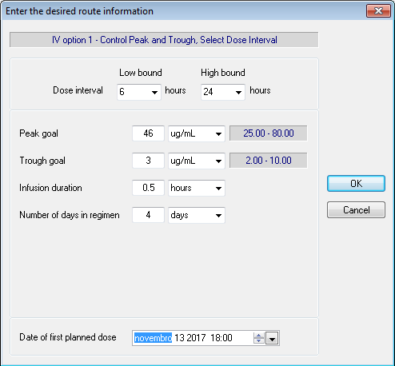
Fonte: Captura de tela do autor, BestDose, 2018

O BestDose usa o design de dosagem MM para desenvolver o regime de dosagem com o qual os vários regimes candidatos (intervalos de 6, 8, 12, 24 h, etc.) atingem os objetivos desejados. Em seguida, leva o overallexpected weighted squared error para cada regime candidato durante o número de dias indicado, divide-o pelo número de vezes que o objetivo é desejado (4 vezes ao dia por cada 6 horas, uma vez por dia para 24 horas). O usuário pode escolher o intervalo de dose que deseja usar, para isso, é necessário ter aprovado ou ajustado os intervalos inferiores e superiores desejados no intervalo de dose, no canto superior direito. Pacientes com mau funcionamento renal frequentemente precisam ter o intervalo de dose superior estendido para 48, 72 ou 96 h, por exemplo, para alcançar o objetivo desejado mais precisamente.
Com a inserção dos dados é possível calcular os vários possíveis regimes de dosagem e seus índices de erros associados, que são apresentados em forma de gráfico, como mostra a Figura. 14, o software permite personalizar, este e qualquer outro gráfico, ao clicar duas vezes no mesmo. Depois de selecionado o intervalo de dose desejado, é exibido o regime de dose ideal, as previsões numéricas, a AUC prevista e a AUC total presente nos compartimentos central (sérico) e periférico (não-sérico).

Figura 14 - Intervalo de dose sugerido com base nos índices de erros no BestDose
Fonte: Captura de tela do autor, BestDose, 2018

Tendo o regime de dosagem inicial definido, a aba inferior irá automaticamente para “Report”, exibindo as informações do regime de dosagem atual. É possível revisar e ajustar o mesmo (menu, “Task” > “Revise Dose Regimen”), normalmente utilizado para arredondar os valores das doses, como ilustram as Figuras. 15 e 16.

Figura 15 - Relatório do regime de dosagem atual no BestDose
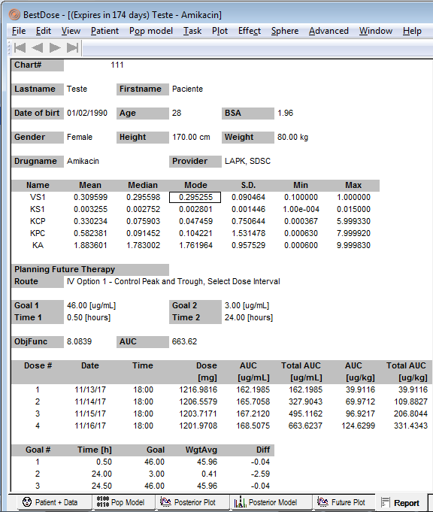
Fonte: Captura de tela do autor, BestDose, 2018

Figura 16 - Ajuste de dosagens no BestDose
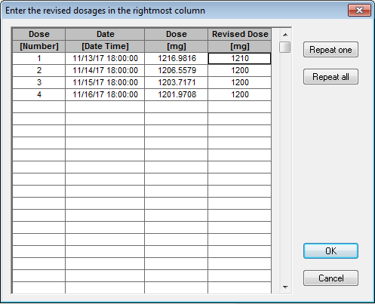
Fonte: Captura de tela do autor, BestDose, 2018

O software possibilita ainda, verificar a diversidade das predições com base no modelo populacional inicialmente selecionado (menu “Plot” > “See Support Points”), ilustrados na Figura 17, em forma de gráfico, onde neste é possível clicar em seus pontos (quando indicado pela mudança no cursor do mouse) para visualizar todas as predições daquele momento (Figura 18). Estas opções só estarão disponíveis, caso a aba “Future Plot” esteja selecionada.

Figura 17 - Predições do modelo populacional no BestDose
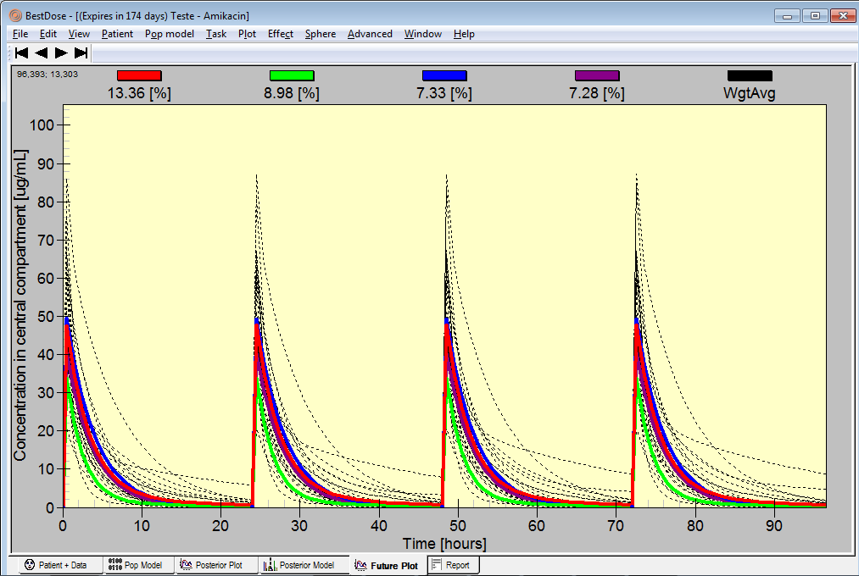 Fonte: Captura de tela do autor, BestDose, 2018

Figura 18 - Predições de um ponto específico no BestDose
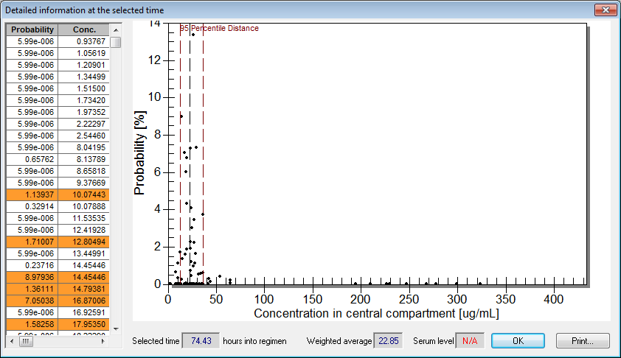 Fonte: Captura de tela do autor, BestDose, 2018

ANÁLISE DE DADOS E REGIME AJUSTADO
Acessando o menu “New Patient, Past History” a janela da Figura 19 será exibida. Para separar as análises de regimes passados e futuros, o BestDose utiliza-se do campo “Start Next dose regimen”, que tem como valor padrão a data e hora atual. É necessário cancelar e criar um novo paciente, caso contrário, as outras abas para o cadastro de doses anteriores não serão exibidas. Não se sabe se isso é um bug ou apenas uma forma de proteger a integridade da avaliação atual, trata-se de uma usabilidade incomum que pode confundir o usuário.

Figura 19 - Cadastro de novo paciente no BestDose
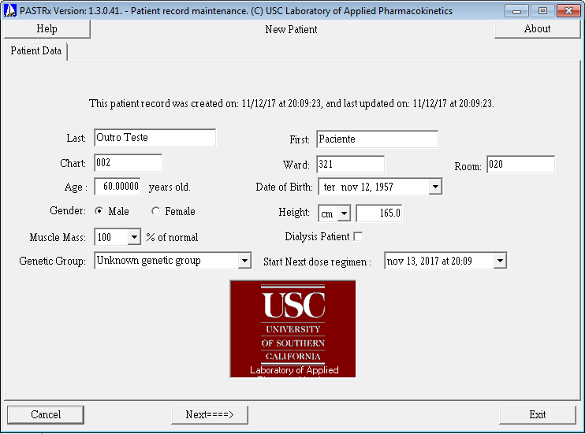 Fonte: Captura de tela do autor, BestDose, 2018

Na aba “<Select> Doses”, é possível selecionar ou inserir um novo fármaco para realização do cadastro das doses passadas (Figura 20). Após a seleção da droga desejada, a janela da Figura 21 será exibida para o cadastro das doses.

Figura 20 - Seleção do fármaco para cadastro do regime passado no BestDose
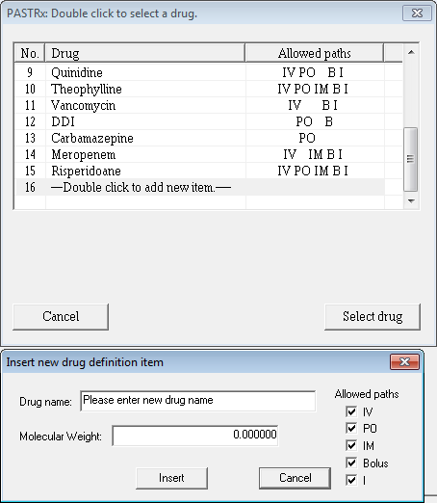
Fonte: Captura de tela do autor, BestDose, 2018

Figura 21 - Cadastro das doses anteriores no BestDose
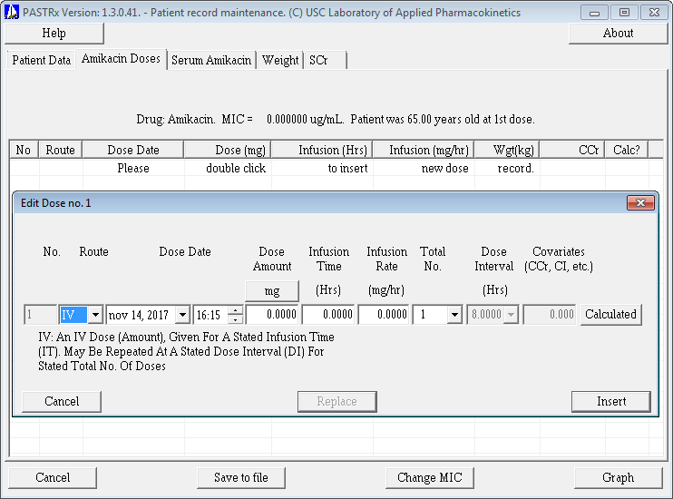
Fonte: Captura de tela do autor, BestDose, 2018

A aba “Serum <select>”, permite adicionar as concentrações séricas do fármaco em determinada data / hora, bem como adicionar um comentário. Da mesma maneira, é possível inserir as alterações de peso do paciente e os resultados de SCr. Após a inserção de todos os valores, é possível salvar o arquivo do paciente na extensão MB, uma versão mais antiga, ou a atual, .mb2. A Figura 22 ilustra os dados do paciente carregados de um destes arquivos.

Figura 22 - Dados carregados de paciente anteriormente salvo no BestDose
Fonte: Captura de tela do autor, BestDose, 2018

Com os dados das medidas SCr e seus históricos é possível calcular o CCr, o que faz com que o SCr mude de um valor em dado momento do tempo para outro, caso o paciente possua os dados registrados. Além disso, o peso do paciente pode variar durante o tratamento, desta forma o software analisa os registros de pesos, caso tenham sido inseridos, durante as dosagens para a previsão do mesmo, através da interpolação linear. Com base nisso, o Vd é definido para cada intervalo de dose.
É possível ainda verificar os dados do modelo populacional isolado, sem qualquer dado individual, como mostra a Figura 23.

Figura 23 - Dados do modelo populacional isolado no BestDose
Fonte: Captura de tela do autor, BestDose, 2018

O BestDose possibilita ainda examinar o possível efeito quantitativo da trajetória das concentrações séricas do paciente sob a possível morte do organismo. Como ilustram as Figuras 24 e 25, elas descrevem a relação entre pseudômonas e gentamicina encontradas por Corvaisier (1998, apud JELLYFFE e NEELY, 2016). Este modelo de efeito é outra maneira de avaliar a eficácia de um regime, além dos mais usuais, como as relações peak / MIC ou AUC / MIC.

Figura 24 - Concentrações séricas 1 no BestDose
Fonte: Captura de tela do autor, BestDose, 2018

Figura 25 - Concentrações séricas 2 no BestDose
Fonte: Captura de tela do autor, BestDose, 2018

O BestDose se mostra uma ferramenta bastante prática e simples, no entanto existem vários detalhes que poderiam ser melhorados na sua usabilidade, para maior agilidade e menor chance de erros por uso incorreto. Um problema a se considerar é a questão de os pacientes serem salvos em arquivos separados, e não em uma base de dados. Com um volume alto de pacientes, muito tempo pode ser perdido para encontrar seus arquivos corretos, além de tornar este processo cada vez mais pesado a medida que o volume de arquivos de pacientes aumenta, isso levando em conta uma máquina de baixo poder computacional.
Um problema percebido, considerado grave, está na alteração de pacientes, se apenas abrir um arquivo por cima do outro, o software não limpará as informações corretamente. Isso pode levar o usuário a interpretações erradas, ou pior, até mesmo o software. Para evitar essa situação, é bom sempre fechar o arquivo do paciente atual antes de abrir a de um novo.

PKSOLVER
O PKSolver, desenvolvido durante os estudos de ZHANGA et al. (2010), teve como objetivo melhorar ferramentas já existentes para o MS Excel. Como apontado, muitos destes softwares atualmente são caros e com uma íngreme curva de aprendizado. Alguns possuem poucas funções NCA e limitações na entrada de dados, como faixas específicas, quantidade de dados, etc. Em outras palavras, pouca flexibilidade.
Tendo isto em vista, os autores optaram por desenvolver sua própria extensão para o MS Excel, PKSolver, com vários modelos de fármacos pré-definidos. Foram desenvolvidos 20 modelos para farmacocinética e 8 para farmacodinâmica, que não faz parte do escopo deste trabalho. Cada um destes modelos pode trabalhar de maneira linear ou logarítmica.
Também foram desenvolvidas 20 funções para PK que podem ser utilizadas no MS Excel da mesma forma que as funções nativas (ex.: SUM()). Além disso, é possível gerar gráficos e exportar relatórios para o MS Word dos resultados obtidos. Um exemplo de relatório exportado para o MS Word pode ser consultado no ANEXO A – PKSOLVER REPORT.
Visando facilitar a usabilidade para usuários leigos, cada modelo possui uma opção de exemplo, onde os dados necessários para o determinado modelo serão automaticamente incluídos no documento “.xls”.
Para a validação do PKSolver, os autores utilizaram os mesmos dados nos softwares WinNonlin (Pharsight, Mountain View, USA) e Scientist (Micromath, Saint Louis, USA) obtendo resultados quando não idênticos, muito próximos. Mostrando-se um software confiável, segundo os mesmos.
O Add-in, como as extensões do MS Excel são conhecidas, se mostra extremamente simples de ser utilizado, os experimentos foram realizados em uma máquina rodando o Windows 7 com o MS Excel 2007. Para tanto, basta selecionar o modelo a ser utilizado (Figura 26), selecionar as células com os dados de tempo e concentração, e executar a análise (Figura 27).

Figura 26 - Modelos do PKSolver
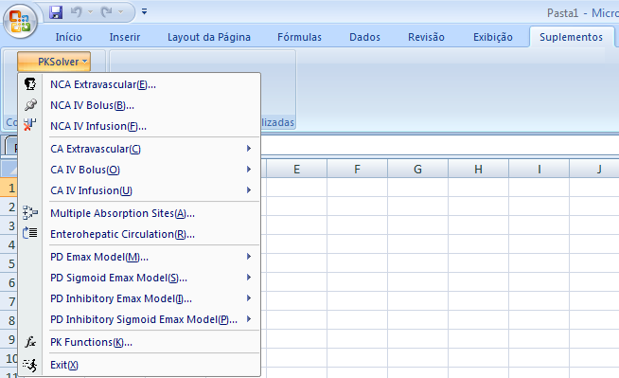 Fonte: Captura de tela do autor, PKSolver, 2018

Figura 27 - Seleção dos dados com base em informações de exemplo
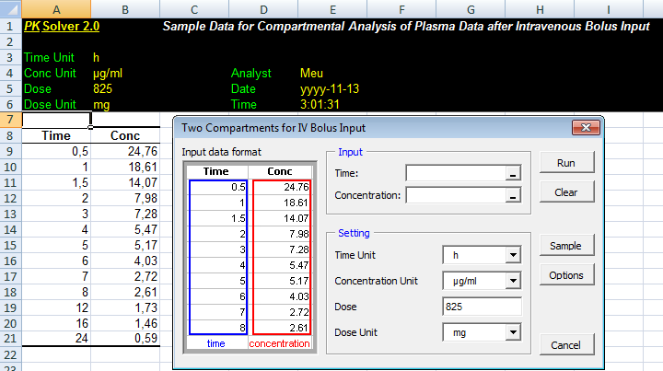 Fonte: Captura de tela do autor, PKSolver, 2018

Além dos modelos implementados, algumas alterações podem ser feitas antes de executar a análise de fato, ao clicar no botão “Options”. Esta seção está separada por abas onde é possível verificar algumas informações sobre o modelo atual escolhido, bem como sua fórmula de cálculo, selecionar o modo de otimização desejado (Figura 28), definir os valores iniciais e o peso, e também opções da saída dos dados.

Figura 28 - Opções de otimização do PKSolver
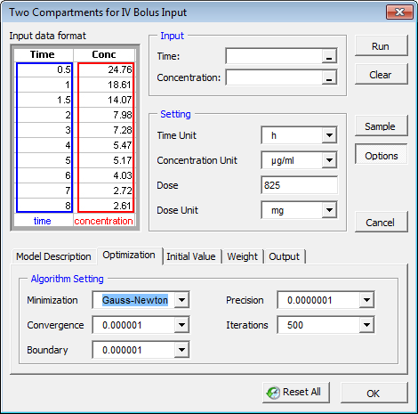
Fonte: Captura de tela do autor, PKSolver, 2018

As funções implementadas para utilização no MS Excel estão disponíveis no menu principal do Add-in, como ilustra a Figura 29. Isso facilita usuários iniciantes que podem consultar suas opções sem sair da sua ferramenta de trabalho.
Por mais que os autores buscaram desenvolver um software completo, este ainda possui bastante complexidade em seu uso, muita digitação e não é muito prático. Sendo necessário um bom conhecimento tanto em PK quanto em MS Excel para um bom uso. Além disso, por ser uma extensão para o MS Excel, o mesmo encontra-se preso a uma plataforma específica. Por outro lado, pode vir a facilitar o trabalho de profissionais que já utilizam o MS Excel como base de dados além de ser extremamente rápido e prático de se utilizar para problemas simples. Outro ponto negativo a destacar são os erros gerados ao tentar executar os dados de exemplo nos modelos compartimentais. Presenciou-se correto funcionamento apenas dos exemplos disponibilizados para os modelos NCA.

Figura 29 - Funções do PKSolver
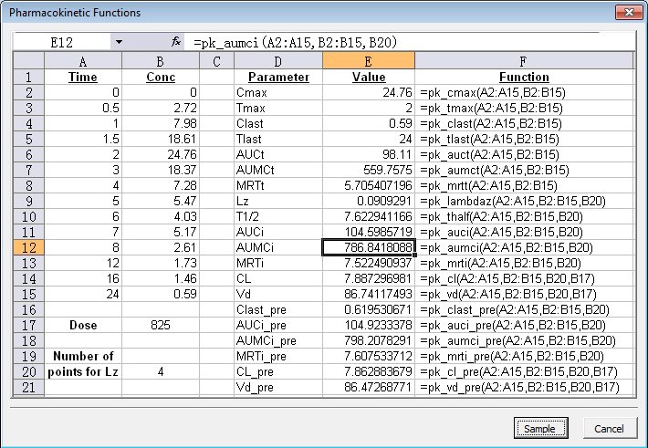 Fonte: Captura de tela do autor, PKSolver, 2018

PKSOFT
O PKSoft, desenvovildo por Ebertz (2017) é um sistema voltado inicialmente ao TDM da Vancomicína, foi desenvolvido com base na análise de um compartimento e para otimizar a predição do regime de dosagem, utiliza-se do ajuste bayesiano. A Figura 30 ilustra a tela inicial do sistema, onde são exibidas as listagens de pacientes e tratamentos. Ao topo, existem abas para as demais funcionalidades, como, histórico, novo paciente, novo tratamento e simulação de concentração. Para a exibição dos tratamentos de determinado paciente, é necessário clicar no paciente desejado na lista e em seguida pressionar o botão “Selecionar”, desta forma o sistema carrega os dados do paciente selecionado para a memória e entende que as próximas ações serão referente aquele paciente (ações que dependam de tal seleção).

Figura 30 Tela inicial PKSoft
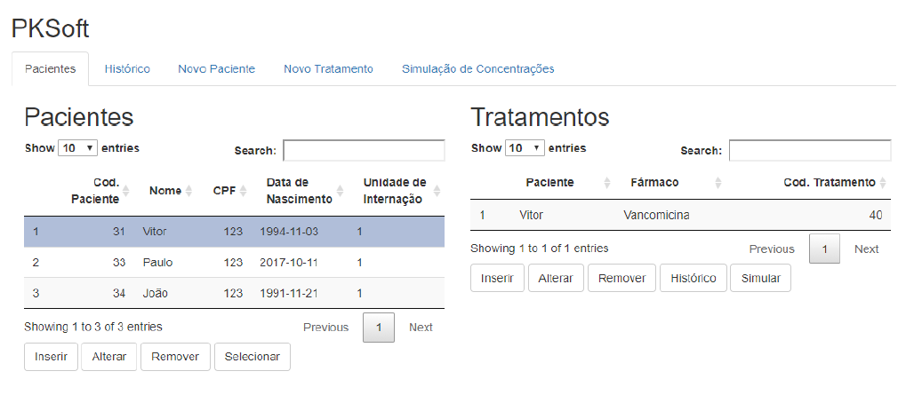
Fonte: Ebertz, 2017

Após haver um paciente e tratamento registrado, é possível gerar uma simulação, para isso, novamente é necessário selecionar o paciente, clicando na linha referente ao seu registro e em seguida no botão “Selecionar”, e selecionar o tratamento clicando no tratamento desejado. Feito isso, ao pressionar o botão “Simular” a tela ilustrada na Figura 31 será exibida. Nesta tela existem campos somente leitura, com o intuito de garantir ao usuário que selecionou os dados corretos, bem como os campos necessários para a geração da curva de concentração simulada. Para que o gráfico seja corretamente exibido é necessário clicar nos botões “Carregar Simulação”, “Calcular parâmetros”, que trará valores sugeridos aos campos obrigatórios para a simulação, estes podem ser alterados, em seguida o botão e por fim em “Simular”, após estes passos é possível ainda utilizar o botão “Inserir no histórico” para salvar os dados das doses simuladas no histórico do paciente.
Figura 31 Tela de simulação do PKSoft
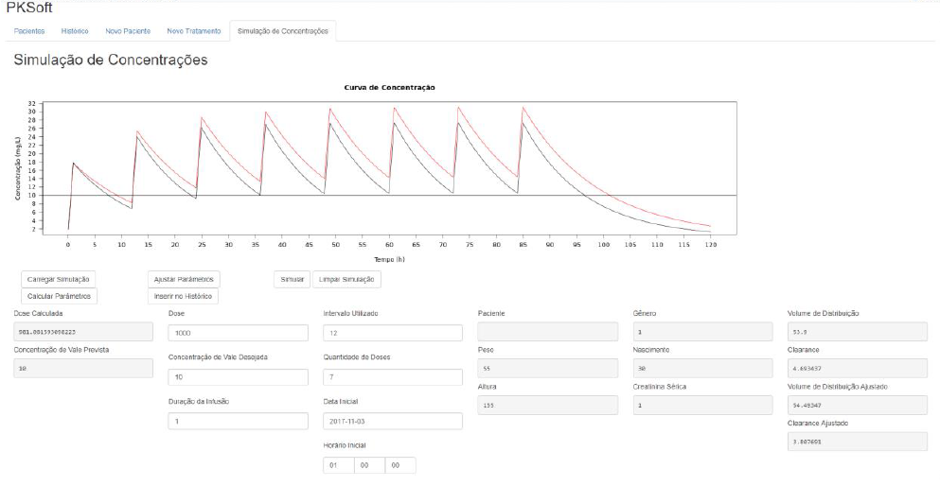 Fonte: Ebertz, 2017

Como destacado pelo próprio autor do PKSoft, em suas validações com especialistas, o ponto em que o software mais deixa a desejar é em sua interface gráfica, o questionário apresentado aos especialista, obteve respostas negativas apenas no que se refere a interface.
1. Como você classificaria a usabilidade (facilidade de uso) do software PKSoft em relação às ferramentas já existentes no mercado?
Resposta: Caracterizado como uma versão inicial, o PKSoft apresenta usabilidade satisfatória. No entanto, o aprimoramento do layout visando uma “linha do tempo quanto as etapas do processo se faz necessário.
3. Pode-se dizer que o uso do PKSoft é intuitivo, considerando-se os conhecimentos básicos necessários para o uso da ferramenta?
Resposta: Sim. Todavia, proporcionar ao usuário final um maior direcionamento quanto às etapas do processo seriam importantes no âmbito de compreensão da simulação; fato intimamente ligado ao layout e à distribuição dos dados (EBERTZ, 2017).

EVOLUINDO O PKSOFT
A solução de interface desenvolvida neste trabalho tomou como base o software desenvolvido por Ebertz (2017), que faz parte de um projeto de pesquisa da Universidade Feevale, foi batizado pelo autor como PKSoft. Originalmente, apenas a interface do PKSoft seria analisada e desenvolvida neste trabalho. No entanto, devido ao cronograma e agenda dos demais integrantes, se fizeram necessárias algumas alterações na API (Application Programming Interface) disponibilizada para que a interface interaja com o sistema / base de dados.
As maiores dificuldades encontradas durante esta etapa foram as dependências de terceiros, tanto para configuração de servidores, desde a liberação de acessos a instalação de dependências, um tempo considerável foi investido em problemas encontrados durante esta etapa, bem como com estado inicial da API e especialmente o endpoint para a simulação, por se tratar de uma linguagem que o presente autor desconhece e rotinas complexas no caso da simulação. Por fim, como dito anteriormente, por se tratar de uma linguagem desconhecida pelo autor, rotinas triviais tomaram bastante tempo, em especial nos estágios inicias da API, esta falta de conhecimento resultou em deficiências na API, citadas posteriormente no capítulo 5.2.

API PKSOFT
Originalmente, o PKSoft foi inteiramente desenvolvido em R, utilizando-se da biblioteca Shiny. Trata-se de uma biblioteca gráfica para ser utilizada em conjunto com o R, mostrando-se uma boa solução para quem já está familiarizado com esta linguagem. Apesar de o Shiny possibilitar integrações com CSS, e Javascript (SHINY, 2018), o R é uma linguagem pouco difundida e com muitas peculiaridades. Além disso, a linguagem R foi desenvolvida para fins de cálculos estatísticos e apresentação de gráficos (R, 2018), não o desenvolvimento de aplicações completas. Com isso em vista, optou-se por separar completamente os cálculos realizados em R, bem como suas interações com a base de dados, e desenvolver a interface gráfica inteiramente em Javascript, uma linguagem amplamente difundida para aplicações web.
Para uma melhor organização do código referente às regras de negócio, acesso ao banco e interface de usuário, optou-se por utilizar a arquitetura REST (REpresentational State Transfer) também já amplamente difundida em aplicações web. Através desta abordagem, é possível fazer uma clara separação, inclusive de linguagem de programação utilizada, do back-end (onde normalmente define-se a grande maioria das regras de negócio e todos os acessos ao banco de dados) e do front-end (interface de usuário, a parte do sistema visível ao usuário, no qual este realiza suas tarefas no sistema), sendo também conhecidas como rotinas server-side e client-side respectivamente. Além da questão organizacional do código, esta abordagem apresenta vantagens também na segurança e praticidade, pois todo código sensível da aplicação estará no servidor, dificultando acesso indevido, e a praticidade devido à utilização de um protocolo já existente, o HTTP, para realização de toda a comunicação cliente-servidor. (REST, 2018)
A comunicação básica de um cliente para com o servidor via HTTP ocorre através dos métodos, GET, POST, PUT e DELETE, sendo utilizadas para listagem, inserção, atualização e deleção, respectivamente. Os dados enviados e recebidos estão em formato JSON (JavaScript Object Notation), uma prática também comum para interfaces web, mas não obrigatória.
Para a criação da API, uma das soluções encontradas foi a biblioteca Plumber (2018). Optou-se por esta biblioteca devido a sua facilidade de integração com o código R já existente. O Plumber foi criado justamente com este intuito, criar APIs REST com base em códigos R já existentes. Como ilustrado na Figura 32, através de comentários no código em um formato pré-definido, é informado para a biblioteca como tratar o bloco de código abaixo. Neste exemplo, uma API foi criada com dois endpoints acessíveis via GET e um via POST. Os decoradores @param, não são obrigatórios para que a biblioteca entenda o que são parâmetros, desde que existam parâmetros nas definições das funções, já o @post e @get são os identificadores de qual método aquele bloco de código suporta. A documentação completa do Plumber está disponível em Pluber Docs (2018).

Figura 32 – API em Plumber
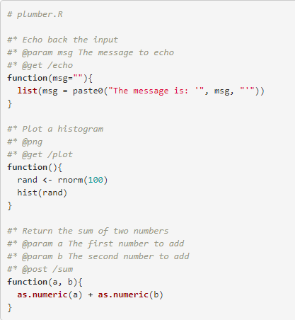
Fonte: Plumber (2018)

Para atender todas as funcionalidades do PKSoft, a API foi composta de 14 endpoints, além de funções auxiliares, sendo a maioria destas funções que já existiam na versão anterior, de Ebertz (2017). Dentre estes 14 endpoints, 9 são métodos via POST e 5 via GET. Um resumo dos endpoints da API é apresentado na Tabela 2. Os métodos que esperam a postagem de dados, diz respeito ao login, inserções e alterações de informações, recebendo como parâmetro o objeto da informação em questão. Por exemplo, o POST para novo_paciente, espera um objeto no formato JSON, com as informações do paciente para inserção na base. Já os métodos para consulta, são na maioria dos casos, apenas uma listagem da tabela, apenas os endpoints, dados_historico e pesquisa_tratamentos, esperam receber o código do paciente como parâmetro, retornando os tratamentos e o histórico do paciente com o código fornecido. Os endpoints da API ficam disponíveis através do acesso HTTP ao endereço, http://servidor/endpoint/parametros.

Tabela 2: Endpoints da API PKSoft
Endpoint | Descrição | Método | Parâmetros
/login | Realiza a validação da existência do usuário no sistema. | POST | Objeto JSON com o usuário, sendo obrigatório login e senha.
Endpoint | Descrição | Método | Parâmetros
/novo_paciente | Insere um novo paciente | POST | Objeto JSON com os dados do paciente.
/alterar_paciente | Edita um paciente. | POST | Código do paciente e objeto JSON com os dados do paciente.
/novo_tratamento | Insere um tratamento. | POST | Objeto JSON com os dados do tratamento.
/alterar_tratamento | Edita um tratamento. | POST | Código do tratamento e objeto JSON com os dados do tratamento.
/novo_historico | Insere um histórico. | POST | Objeto JSON com os dados do histórico
/alterar_historico | Edita um histórico. | POST | Código do histórico e objeto JSON com os dados do histórico.
/novo_farmaco | Insere um fármaco. | POST | Objeto JSON com os dados do fármaco.
/alterar_farmaco | Edita um fármaco. | POST | Código do fármaco e objeto JSON com os dados do fármaco.
/tabela_pacientes | Lista os pacientes. | GET | Nenhum.
/tabela_tratamentos | Lista os tratamentos. | GET | Nenhum.
/pesquisa_tratamentos | Procura uma lista de tratamentos. | GET | Código do paciente que se deseja os tratamentos.
/dados_historico | Procura uma lista de histórico. | GET | Código do paciente que se deseja o histórico.
/get_farmacos | Lista os fármacos | GET | Nenhum.
/simulacao | Envia os dados necessários para gerar o gráfico simulado | POST | Objeto JSON com os dados esperados pela simulação

A APLICAÇÃO
Para o desenvolvimento da nova interface do PKSoft, duas abordagens foram utilizadas como princípio de desenvolvimento. Primeiramente o design pattern mobile-first, bastante difundido em aplicações web.
Uma estratégia mobile-first concentra-se em um único dispositivo ou classe de dispositivos, em vez das necessidades específicas do usuário, independentemente do dispositivo. Um exemplo disso é o Uber. No início de sua conceituação, a Uber determinou que, como seus clientes estão em movimento quando contratam o serviço e os smartphones são onipresentes em seu mercado-alvo demográfico, os pedidos de serviço da Uber estariam disponíveis apenas por meio de um aplicativo móvel nativo. (MULLINS, 2015)

Basicamente, como o nome sugere, este princípio leva em conta iniciar o desenvolvimento da aplicação focando-se em dispositivos móveis e ir progredindo para dispositivos de maiores recursos. Dispositivos móveis possuem limitações de tela e de recursos, especialmente os mais antigos. Esta abordagem enfatiza em ser mais simples e produtivo iniciar o desenvolvimento para as limitações máximas do público alvo, e gradativamente implementar novos recursos de acordo com o suporte tecnológico e disponibilidade de telas maiores. O contrário é mais trabalhoso e menos assertivo.
O segundo conceito utilizado para o desenvolvimento da interface é o material design (MATERIAL, 2018) criado pelo Alphabet Inc, holding de empresas que detém o Google. Esta abordagem busca uma padronização visual de aplicações web, dando ênfase na responsividade e clareza visual dos elementos interativos que o usuário tem a sua disposição na aplicação.
É uma linguagem visual que sintetiza os princípios clássicos do bom design com a inovação da tecnologia e da ciência. Define as qualidades que podem ser expressas por regiões, superfícies e componentes da UI (User Interface). Projeta e cria estratégias sobre como o aplicativo é criado usando fundamentos que abordam o design de uma perspectiva ampla e detalhada. Possui qualidades tridimensionais que se refletem no uso de superfícies, profundidade e sombras. (MATERIAL, 2018)

Os conceitos completos do material design estendem-se para preocupações com o ambiente (a página web da aplicação), layout, navegação, cor, tipografia, iconografia, forma, movimento, interação e comunicação, estes são os principais tópicos que o conceito considera para melhorar a experiência do usuário e estão disponíveis em Material Docs (2018).
Com vista nos conceitos de mobile-first e material design, optou-se pelo uso da biblioteca React (2018), mantida pelo Facebook Inc., devido aos seus recursos de componentização, que facilitam na escalabilidade da aplicação para trabalhos futuros, a vasta comunidade existente atualmente, que contribui com componentes prontos para uso e o recurso, não exclusivo, de Single Page Application (SPA) tornando a aplicação mais agradável ao usuário. Trata-se de uma biblioteca em Javascript, tornando possível a execução da aplicação em navegadores através de qualquer dispositivo e em qualquer localidade com conexão a internet. Descreve-se como uma biblioteca JavaScript declarativa, eficiente e flexível para construir interfaces de usuário (REACT, 2018).

FRONT-END PKSOFT
Antes de detalhar o desenvolvimento da interface, é importante salientar que o React é uma biblioteca que trabalha com base em componentes. Cada componente pode ou não possuir seus estados e propriedades. Um estado é uma informação mutável e relevante para a aplicação. As propriedades podem ser utilizadas como uma maneira de um componente filho alterar o estado de um componente pai, como uma forma de configurar diferentes efeitos e comportamentos do componente, ou apenas uma informação herdada do componente pai. Propriedades são somente para leitura. Por exemplo, o componente SearchComponent em search.js, que será detalhado a seguir, possui como estado o dataSource, sendo a lista de pacientes possíveis para a busca e formatada para as necessidades de funcionamento do componente, e patients como propriedade, a lista com todos os pacientes do sistema, herdada de seu componente pai. A propriedade com a lista completa é necessária para filtrar e limpar os filtros quantas vezes for necessário para o usuário, já o estado dataSource, varia de acordo com as entradas no teclado do usuário.
O código fonte original está disponível em https://github.com/erion/pksoft-fe, onde também existem as instruções para inicializar o ambiente de desenvolvimento e geração dos códigos finais. A versão original da API encontra-se em: https://github.com/EbertzVitor/PKSoft e a versão final, no qual a aplicação está atrelada encontra-se em https://github.com/erion/PKSoft.
A aplicação desenvolvida utiliza-se do gerenciador de pacotes npm (NPM, 2018), constando todas as suas dependências no arquivo package.json e de fácil instalação. Foram desenvolvidos 12 componentes para atender todos os requisitos funcionais e regras de negócio pertinentes a interface. Os componentes estão organizados em pastas. Os componentes HistoryForm e HistoryList (pasta history) responsáveis pelo cadastro e listagem do histórico do paciente respectivamente. Da mesma forma os componentes PatientForm e PatientList (pasta patient), TreatmentForm e TreatmentList (pasta treatment), e PharmacoForm e PharmacoList (pasta pharmaco) servem ao cadastro e listagem de pacientes, tratamentos e fármacos cadastrados no sistema. Os componentes SimulationForm e SimulationResult (pasta simulation) são utilizados para a entrada e saída dos dados referentes a simulação. Por fim, a pasta user com os componentes de Login para realizar a autenticação do usuário e o componente UserBox, atualmente estático mas desenvolvido com o intuito de gerenciar os usuários através da aplicação. Além destes 12 componentes principais, a pasta material-components possui outros 2 componentes, o SearchComponent, utilizado anteriormente para exemplificar estados e propriedades, filtra pacientes no sistema, e o clickableRow, necessário para tornar as linhas das tabelas clicáveis, levando para a formulário do respectivo registro clicado. Outro arquivo pertinente da aplicação é o app-config.js, nele centralizou-se todas as definições de endpoints, raiz do servidor da API, e o modelo dos objetos, seguindo os nomes na base de dados. O arquivo App.js é o início de todo o fluxo do sistema.
A relação dos componentes da aplicação está listada no ANEXO B – COMPONENTES PK SOFT em que apresenta uma tabela indicando o nome e arquivo dos componentes, seus estados e propriedades com uma breve descrição dos mesmos.

RESULTADOS OBTIDOS
Este capítulo apresenta os principais pontos fracos da antiga interface e, posteriormente, a nova interface e como ela atende aos requisitos funcionais originais, apresentados na Tabela 3. Ao final deste capítulo, são apresentadas as deficiências conhecidas da nova interface, sugestão de melhorias, bem como, algumas sugestões para novas pesquisas semelhantes ao PKSoft. A interface proposta neste trabalho foi projetada tendo em vista os pontos negativos da usabilidade e buscou sanar essa deficiência.

Tabela 3: Requisitos Funcionais do PKSoft
RF01 | Cadastrar novos pacientes
RF02 | Alterar dados pessoais dos pacientes
RF03 | Criar regime de dosagens
RF04 | Alterar regime de dosagens
RF05 | Acessar histórico do paciente
RF06 | Cadastrar dosagem de fármaco
RF07 | Simular curvas de concentração
RF08 | Cadastrar concentração medida
RF09 | Ajustar parâmetros farmacocinéticos do paciente
Fonte: Ebertz, 2017

Apesar de técnicas como o material design e mobile first, não serem uma obrigatoriedade, é um fato de mercado que são consideradas boas práticas da atualidade. Por serem estas as abordagens escolhidas para o desenvolvimento da nova interface, o comparativo presente foi realizado com base nelas.
O primeiro aspecto a se notar acessando o PKSoft, (ilustrado na Figura 33) é sua interface com aparência bastante antiga. Trata-se de um ambiente 2d, sem luz e sombra, o que de acordo com os princípios do material design, torna a navegação menos intuitiva. Esta, por sua vez, também não possui uma clareza dos passos necessários para a realização de determinada tarefa, com exceção das tarefas mais simples. Além disso, o layout original fere ambos os conceitos, em especial ao mobile first, ao gerar a mesma interface, em igual disposição e tamanho de elementos, tornando tudo pequeno e de difícil uso em acessos através de dispositivos móveis.

Figura 33- Tela inicial do PKSoft
Fonte: Ebertz, 2017

Outro ponto importante de se destacar onde a navegação torna-se confusa e pouco intuitiva é na parte mais crítica do sistema, a simulação, (Figura 34). Aqui existem 4 botões de ação que devem ser pressionados na ordem correta, caso contrário, o gráfico não será gerado. A nova interface segue o conceito de navegação lateral (MATERIAL, 2018).

Figura 34 - PKSoft tela de simulação de dosagens
Fonte: Ebertz, 2017

SOLUÇÃO DESENVOLVIDA
A nova interface do PKSoft utiliza-se do conceito de Single Page Application (SPA). O conceito de navegação lateral em conjunto com o SPA torna a navegação mais clara e fluída, evitando carregamentos de páginas a toda e qualquer transição de tela / ação e simplificando os passos que o usuário deve tomar a seguir.
Trata-se de um ambiente 3d, onde os elementos flutuantes com interação apresentam sombra, detalhes que para o material design tornam a aplicação mais intuitiva ao usuário, mostrando-o através de poucas informações e sem palavras o que é possível ou não se fazer no sistema. O layout seguindo os preceitos de mobile first, foi inteiramente desenvolvido para dispositivos móveis, com a responsividade exigida pelo material design.
Para a tela inicial da aplicação, é apresentado um formulário de login no sistema, um dos poucos recursos adicionados. A Figura 35 apresenta os principais elementos da nova interface.

Figura 35 – Elementos principais da nova interface

1 – Menu principal do sistema.
2 – Voltar para rota anterior.
3 – Busca por pacientes.
4 – Acesso ao formulário para edição ou visualização dos dados completos.
5 – Inserir novo registro / Salvar (quando no formulário)

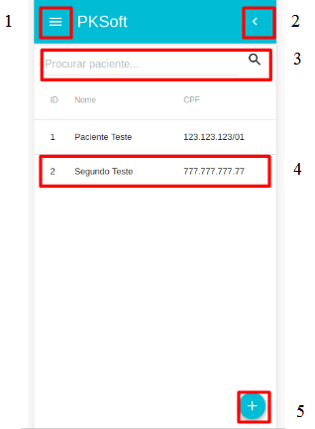
Fonte: Do autor, 2018

Uma vez autenticado, a listagem dos pacientes é apresentada. É através dos pacientes que todo o fluxo do sistema depende, com exceção do cadastro de fármacos e futuramente a gestão de usuários. Apenas ao selecionar um paciente que se tem acesso aos seus tratamentos e histórico. O fluxo completo da aplicação atual pode ser visto nas Figuras 36 e 37. A Figura 36 trata do primeiro acesso e as opções disponíveis para o usuário. Já a Figura 37 exibe as ações possíveis em torno do paciente.

Figura 36 - Fluxo inicial PKSoft
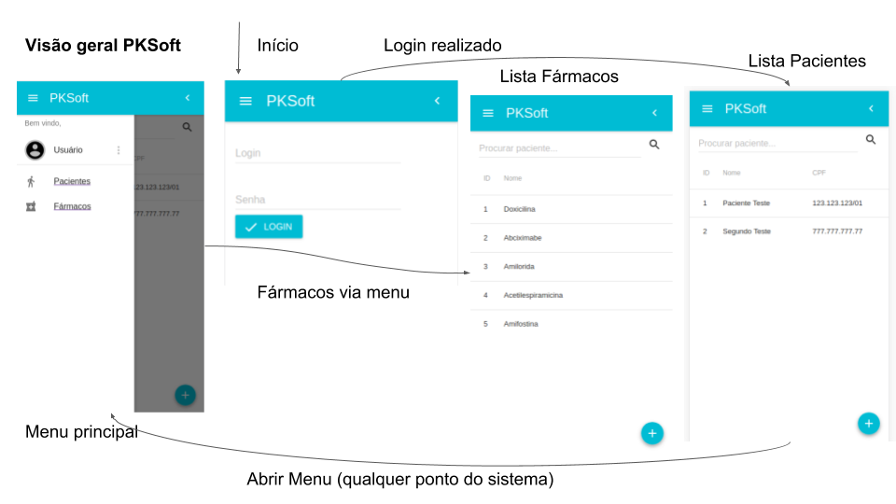
Fonte: Do autor, 2018

Figura 37 - Fluxo de Pacientes PKSoft
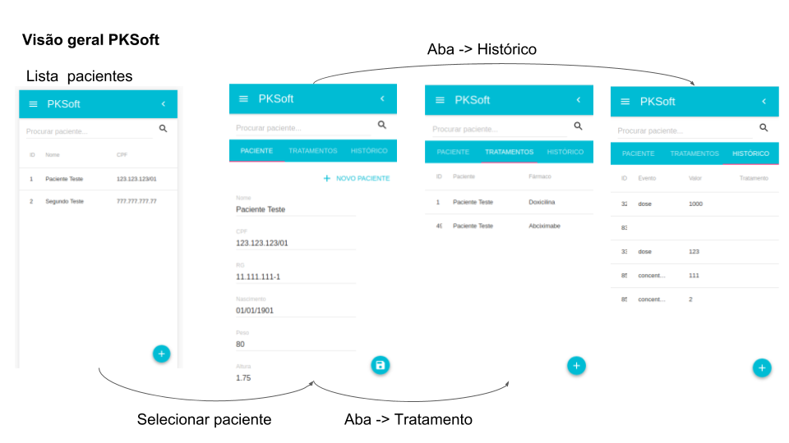
Fonte: Do autor, 2018

A Figura 38 ilustra a atual exibição da curva de concentração simulada para dispositivos móveis, no eixo y estão os valores de concentração do fármaco em relação ao tempo, em horas, exibido no eixo x.

Figura 38 - Curva de concentração simulada
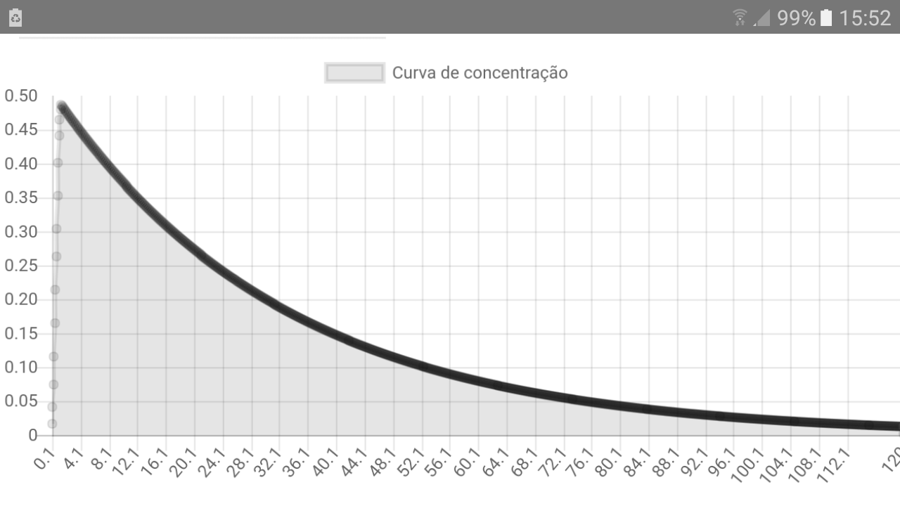 Fonte: Do autor, 2018

TRABALHOS FUTUROS
Apesar do avanço com a nova interface, muitos pontos ainda podem ser melhorados. Apenas a versão para dispositivos móveis foi desenvolvida e devido as dificuldades encontradas no decorrer do desenvolvimento, não foi possível realizar uma nova validação com os especialistas que inicialmente avaliaram o PKSoft, uma validação de usabilidade e satisfação do usuário pode vir a ser um trabalho futuro. Por ter sido focado unicamente em smartphones, é necessário aperfeiçoar o uso do espaço extra em tablets e desktops para acrescentar informações de forma produtiva, especialmente nas listagens. O componente de busca atualmente é case-sensitive, isto é, faz a distinção de caracteres minúsculos e maiúsculos. O ideal é não haver tal distinção e adicionalmente ser possível a busca por CPF. Atualmente os formulários estão sendo validados apenas no tocante a obrigatoriedade de campos. Além disso, apenas os campos de texto possuem uma mensagem de erro imediata quando perdem o foco. Ainda nos formulários, incluir máscaras para campos como CPF e RG, por exemplo, são adicionais interessantes para uma versão comercial. O conceito de movimento do material design pode ser mais explorado na aplicação, o que para um produto final gerará uma experiência positiva adicional ao sistema.
A interação da interface com API deve ser aprimorada. Muitas mensagens de erro, em especial ao banco de dados, devem ser retornadas da API e exibidas na interface. Atualmente a interface exibe uma mensagem de erro padrão para retornos diferentes de 200 e 201. Uma prática comum também carente na API é a redundância na validação dos campos, antes de acessar a base de dados, impedindo, ou pelo menos dificultando ações de hackers. Além disso, questões de segurança como um todo não foram o foco deste trabalho podendo ser melhorada, por exemplo, a autenticação, trata-se apenas de um objeto booleano, a listagem de pacientes está visível no console do navegador mesmo antes da autenticação, etc. A paginação das listagens é outro recurso inexistente na API e conseqüentemente necessitando implementação na interface, o mesmo é válido para o recurso de remoção de registros.
Foi iniciada e planejada a gerência de usuários através da aplicação. Contudo, implementar essa funcionalidade, bem como permissões de usuário é um recurso necessário, já que, de acordo com o autor do PKSoft, seria interessante haver acesso de pacientes também, aos seus próprios registros.
O PKSoft em si pode ter sua base de dados reestruturada para que os próprios médicos cadastrem novas fórmulas, para novos fármacos, pode-se também implementar diferentes modelos de solução. De acordo com Ebertz (2017), o PKSoft atualmente trabalha como um sistema de somente um compartimento, sendo o PBPK o mais completo e complexo deles. Além de todo o polimento necessário na atual versão do PKSoft, para que este se torne um produto de fato, a área da farmacologia é um campo bastante vasto e aparentemente pouco explorado na área de TI.

CONCLUSÃO
O presente estudo apresentou os conceitos básicos envolvendo a terapia individual de pacientes, bem como seus clássicos modelos de análise para obtenção desta terapia, a área da farmacocinética é um campo vasto e complexo. Três softwares foram analisados para um melhor entendimento de usabilidade. O BestDose possui vários anos de evolução, possuindo muitos recursos, no entanto ainda peca em quesitos portabilidade e usabilidade, muitos recursos são planilhas dentro de outro software. O PKSolver mostrou-se uma ferramenta bastante simples, uma ótima solução para usuários habituados com planilhas do Excel, seu maior problema é justamente este, trata-se de uma ferramenta extremamente limitante no quesito plataforma. Um terceiro software, PKSoft foi também analisado, e serviu como ponto de partida para uma proposta de interface para softwares nesta área. Para o funcionamento da interface, uma API foi desenvolvida com o código já existente do PKSoft. Utilizando-se dessa API, as principais funcionalidades para o TDM contidas no PKSoft foram redefinidas em Javascript, tornando-se uma aplicação multiplataforma e melhor estruturada, com backend e frontend claramente definidos e substituíveis, se assim precisar.
A solução desenvolvida atingiu os objetivos inicias do presente trabalho, mesmo apresentado pontos em que a interface pode evoluir, bem como o PKSoft como um todo. Os principais pontos de evolução ainda pendentes também foram citados neste trabalho bem como as maiores dificuldades encontradas durante a nova estruturação do PKSoft. Pode-se dizer que a maior vantagem da solução atual em relação aos softwares existentes está em sua acessibilidade multiplataforma, no entanto, trata-se ainda de um protótipo, tendo muito a evoluir até se tornar um produto de fato. Por fim, outras áreas relacionadas a este estudo foram sugeridas para possíveis trabalhos futuros de grande relevância.

REFERÊNCIAS BIBLIOGRÁFICAS
ATKINSON Jr. Arthur J., ABERNETHY Darrell R, DEDRICK Robert L., DANIELS Charles E., MARKEY Sanford P. Principles of Clinical Pharmacology. Second Edition. 2007.

CHEUNG Bob, PENG Henry. A review on pharmacokinetic modeling and the effects of environmental stressors on pharmacokinetics for operational medicine: Operational pharmacokinetics. Defence Research and Development Canada, 2009.

EBERTZ, Vitor Felipe. PKSoft: Software para controle de regimes de dosagens e ajuste de parâmetros farmacocinéticos. Universidade Feevale. Novo Hamburgo, RS. 2017.

FUCHS Aline, CSAJKA Chantal, THOMA Yann, BUCLIN Thierry, WIDMER Nicolas. Springer International Publishin. Benchmarking Therapeutic Drug Monitoring Software: A Review of Available Computer Tools. Switzerland, 2013.

GALLO-NETO Milton, Modelagem farmacocinética e análise de sistemas lineares para a predição da concentração de medicamentos no corpo humano. Escola Politécnica da Universidade de São Paulo, 2012.

GOLAN, David E. Princípios de farmacologia: a base fisiopatológica da farmacoterapia. 2. ed. Rio de Janeiro: Guanabara Koogan, 2009.

GROULX Adrienne. Introduction to Pharmacokinetics. SciAn Services Inc. 2006.

JELLYFFE W. Roger, NEELY Michael. Individualized Drug Therapy for Patients: Basic foundations, relevant software, and clinical application. 2016.

MATERIAL. In: Material Design. Disponível em: <https://material.io/>. Acesso em: 28 mai. 2018.

MATERIAL DOCS. In: Create intuitive and beautiful products with Material Design. Disponível em: <https://material.io/design>. Acesso em: 28 mai. 2018.

MULLINS Cheri. Responsive, Mobile App, Mobile First: Untangling the UX Design Web in Practical Experience. 2015.

NPM. In: Npm build amazing things. Disponível em: <https://www.npmjs.com/>. Acesso em: 28 mai. 2018.

PLUMBER. In: Plumber an R package that converts your existing R code to a web API. Disponível em: <https://www.rplumber.io>. Acesso em: 27 mai. 2018.

PLUMBER DOCS. In: Creating APIs in R with Plumber Disponível em: <https://www.rplumber.io/docs/index.html>. Acesso em: 27 mai. 2018.

R. In: What is R?. Disponível em: <https://www.r-project.org/about.html>. Acesso em: 27 mai. 2018.

RANG, H. P.; DALE, M. M. Rang & Dale. Farmacologia. 7. ed. Rio de Janeiro: Elsevier, 2016.

REACT. In: React a Javascript library for building user interfaces. Disponível em: < https://reactjs.org>. Acesso em: 28 mai. 2018.

REST. In: Codecademy. What is REST?. Disponível em: https://www.codecademy.com/articles/what-is-rest Acesso em: 27 mai. 2018.

SHINY. In: Shiny from R Studio. Disponível em: < https://shiny.rstudio.com/>. Acesso em: 27 mai. 2018.

UNC School of Medicine. Explore Pharmacology. North Carolina, EUA. 2003.

ZHANGA Young, HUOA Meirong, ZHOUA Jianping, XIEB Shaofei, PKSolver: An add-in program for pharmacokinetic and pharmacodynamic data analysis in Microsoft Excel. Elsevier, 2010.

ANEXOS
ANEXO A – PKSOLVER REPORT
PKSolver Non-Compartmental Analysis Report
==== Version 2.0 ====

User Information
Analyst: Meu
Date: yyyy-11-13
Time: 3:15:05

User Settings
Time Unit: h
Concentration Unit: μg/ml
Dose: 825
Dose Unit: mg
Infusion Duration : 48,181580233763
AUC Calculation Method : Linear Trapezoidal
Model PKSolver #103: NCA of Plasma Data after IV Constant Infusion Input

Summary Table
Time | Conc | ln(C) | AUC | AUMC | R | R_adj
0,5 | 1,41 | 0,3435897 | 0,3525 | 0,17625
1 | 2,62 | 0,96317432 | 1,36 | 1,0075
2 | 3,83 | 1,3428648 | 4,585 | 6,1475 | -0,9787232 | 0,95263642
2,5 | 2,75 | 1,01160091 | 6,23 | 9,78125 | -0,9843165 | 0,96443307
3 | 1,51 | 0,41210965 | 7,295 | 12,6325 | -0,9957829 | 0,99018086
4 | 1,23 | 0,20701417 | 8,665 | 17,3575 | -0,993871 | 0,98533559
5 | 0,82 | -0,1984509 | 9,69 | 21,8675 | -0,9909502 | 0,97747796
6 | 0,66 | -0,4155154 | 10,43 | 25,8975 | -0,9914442 | 0,9772821
7 | 0,58 | -0,5447272 | 11,05 | 29,9075 | -0,9977087 | 0,99313408
8 | 0,4 | -0,9162907 | 11,54 | 33,5375 | -0,996404 | 0,98564188
9 | 0,31 | -1,171183 | 11,895 | 36,5325
10 | 0,22 | -1,5141277 | 12,16 | 39,0275

Calculation Results
Parameter | Unit | Value
Lambda_z | 1/h | 0,316309392
t1/2 | h | 2,191358201
Tmax | h | 2
Cmax | μg/ml | 3,83
T_infusion | h | 1,5
Clast_obs/Cmax |  | 0,057441253
AUC 0-t | μg/ml*h | 12,16
AUC 0-inf_obs | μg/ml*h | 12,85552155
AUC 0-t/0-inf_obs |  | 0,945897057
AUMC 0-inf_obs | μg/ml*h^2 | 48,18158023
MRT 0-inf_obs | h | 2,997928859
Vz_obs | (mg)/(μg/ml) | 202,8860375
Cl_obs | (mg)/(μg/ml)/h | 64,17475919
Vss_obs | (mg)/(μg/ml) | 192,3913626

Charts Output

====================The End of PKSolver Report====================
For more information, please contact:
Zhang Yong, No.24 Tongjiaxiang, NanJing, JiangSu Province, China, 210009
Department of Pharmaceutics, China Pharmaceutical University.
E-mail: pksolver@cpu.edu.cn

ANEXO B – COMPONENTES PKSOFT

Tabela 4: Principais componentes da nova interface
HistoryForm (components/history/form.js)
Estados | Descrição
patientHistory | Objeto JSON com os dados do histórico do paciente.
Hora | Utilizado no campo hora, devido à formatação dos valores retornados, optou-se por deixar separado. Posteriormente sendo formatado e adicionado ao patientHistory.
Data | Utilizado no campo hora, devido à formatação dos valores retornados, optou-se por deixar separado. Posteriormente sendo formatado e adicionado ao patientHistory.
treatments | Lista dos tratamentos do paciente para a inserção do histórico.
Propriedades | Descrição
patientId | O código do paciente atual para inserção do histórico.
patientHistory | Dados do histórico do paciente. Caso exista é edição, caso contrário inserção.
onSelectHistory | Comunicação entre a listagem e o formulário para identificar quando existe um histórico selecionado.
activeTab | A aba ativa na aplicação. 0: Paciente, 1: tratamento, 2: histórico. Utilizada para tratar a visibilidade de itens.
HistoryList (components/history/list.js)
Estados | Descrição
patientHistory | Objeto JSON com os dados do histórico do paciente.
Propriedades | Descrição
patientId | O código do paciente atual para inserção do histórico.
onSelectHistory | Comunicação entre a listagem e o formulário para identificar quando existe um histórico selecionado. Comunica-se também com o PatientForm, seu componente pai.
activeTab | A aba ativa na aplicação. 0: Paciente, 1: tratamento, 2: histórico. Utilizada para tratar a visibilidade de itens.
PatientForm (components/patient/form.js)
Estados | Descrição
Patient | Objeto JSON com os dados do paciente.
tabIndex | A aba ativa na aplicação. 0: Paciente, 1: tratamento, 2: histórico. Utilizada para tratar a visibilidade de itens.
pharmacos | Lista de fármacos, utilizado para enviar aos componentes de tratamento.
selectedHistory | Utilizado como controle de exibição da listagem ou formulário de histórico.
selectedTreatment | Utilizado como controle de exibição da listagem ou formulário de tratamentos.
treatments | Utilizado para verificar se existe tratamento antes de acessar o histórico. Passa a lista para a listagem de tratamentos.
Propriedades | Descrição
Patient | Objeto JSON com os dados do paciente. Caso exista é edição, caso contrário inserção.
PatientList (components/patient/list.js)
Estados | Descrição
Patients | Lista de objetos JSON com os dados do paciente.
Propriedades | Descrição
Patients | Lista de objetos JSON com os dados do paciente. (A lista é carregada posteriormente para ser utilizada também no SearchComponent)
PharmacoForm (components/pharmaco/form.js)
Estados | Descrição
Pharmaco | Objeto JSON com os dados do fármaco.
Propriedades | Descrição
Pharmaco | Objeto JSON com os dados do fármaco. Caso exista é edição, caso contrário inserção.
PharmacoList
Estados | Descrição
pharmacos | Lista de objetos JSON com os dados dos fármacos.
SimulationForm (components/simulation/form.js)
Estados | Descrição
simulation | Objeto JSON com os dados necessários para realizar a simulação.
Propriedades | Descrição
patientId | Código do paciente no qual a simulação será gerada.
SimulationResult (components/simulation/result.js)
Estados | Descrição
chartData | Coordenadas formatadas para o componente de gráfico utilizado.
Propriedades | Descrição
simulationData | Dados do formulário anterior para realizar a requisição. Devido ao volume de dados retornados, é mais simples realizar a requisição neste componente.
TreatmentForm (components/treatment/form.js)
Estados | Descrição
Treatment | Objeto JSON com os dados do tratamento.
Propriedades | Descrição
patientId | O código do paciente atual para inserção / edição do tratamento.
Treatment | Objeto JSON com os dados do tratamento. Caso exista é edição, caso contrário inserção.
onSelectTreatment | Comunicação entre a listagem e o formulário para identificar quando existe um tratamento selecionado.
TreatmentList (components/treatment/list.js)
Estados | Descrição
treatments | Objeto JSON com os dados do tratamento do paciente.
Propriedades | Descrição
treatments | A lista com os tratamentos do paciente.
patientName | O nome do paciente a ser exibido na listagem.
onSelectTreatment | Comunicação entre a listagem e o formulário para identificar quando existe um histórico selecionado. Comunica-se também com o PatientForm, seu componente pai.
activeTab | A aba ativa na aplicação. 0: Paciente, 1: tratamento, 2: histórico. Utilizada para tratar a visibilidade de itens.
pharmacos | Lista com os fármacos do sistema. Utilizado para encontrar o nome do fármaco registrado no tratamento.
Login (components/user/login.js)
Estados | Descrição
User | Dados do usuário para autenticação. Login e senha.
Message | Mensagem de retorno ao tentar autenticar no sistema.
Propriedades | Descrição
handleAuth | Em caso de sucesso na autenticação, envia os dados do usuário para a aplicação principal (app.js).
UserBoxComponent (components/user/menu-user-box.js)
Componente estático.

Adicionalmente, todos os componentes herdam as propriedades history e location do componente de rotas, onde possui informações e métodos relevantes a navegação na aplicação. A propriedade handleShowMessage, também é passada aos componentes de formulário e listagem e serve para exibir as mensagem da aplicação, as mensagens podem ser do tipo sucesso, erro e aviso (mSuccess, mError e mInfo). Ainda nos formulários, estes possuem os estados errorMessage e formError utilizados para a validação dos formulários da aplicação.

